乐平市工信局部门2019年度部门决算
目 录

第一部分 乐平市工信局部门概况
一、部门主要职责
二、部门基本情况
第二部分 2019年度部门决算表
一、收入支出决算总表
二、收入决算表
三、支出决算表
四、财政拨款收入支出决算总表
五、一般公共预算财政拨款支出决算表
六、一般公共预算财政拨款基本支出决算表
七、一般公共预算财政拨款“三公”经费支出决算表
八、政府性基金预算财政拨款收入支出决算表
九、国有资产占用情况表
第三部分 2019年度部门决算情况说明
一、收入决算情况说明
二、支出决算情况说明
三、财政拨款支出决算情况说明
四、一般公共预算财政拨款基本支出决算情况说明
五、一般公共预算财政拨款“三公”经费支出决算情况说明
六、机关运行经费支出情况说明
七、政府采购支出情况说明
八、国有资产占用情况说明
九、预算绩效情况说明
第四部分 名词解释

第一部分 部门概况

一、部门主要职能
（一）贯彻执行国家和省市有关工业和信息化方面的法律法规和方针政策，拟订并组织实施全市工业和信息化的规范性文件和政策措施。
（二）提出全市新型工业化发展战略和政策，协调解决新型工业化进程中的重大问题；根据全市国民经济和社会发展总体规划拟订并组织实施工业和信息化产业专项规划和年度计划，推进产业结构战略性调整和优化升级，推进信息化和工业化融合；规划指导并组织实施全市工业经济发展、结构调整和产业布局调整，指导本市工业园区规划和建设，促进园区特色工业发展；负责制定新兴产业、重点产业、支柱产业的规划并组织实施和督促检查。
（三）依据产业发展规划，加快推进光电子、生物开发、机械陶瓷、信息服务业等新兴产业的发展；调整优化医药、化工、煤炭、建材等传统产业加快发展；推动新材料、生产性服务等一批新兴产业的发展；指导和推进企业信息技术创新机制的建立；指导工业和信息化产品质量管理.
（四）监测分析工业、信息产业和民营经济运行态势，统计并发布相关信息，进行预警预测和信息引导；协调解决行业运行发展中的有关问题并提出政策建议。
（五）综合管理工业企业安全生产工作，协调处理重大安全事故。负责工业应急管理、产业安全和国防动员有关工作。建立煤炭、电力、石油等重要物资的运行调控机制并组织实施；参与协调交通综合运输，指导和推进工业和信息化物流企业发展。
（六）研究推动全市工业企业技术改造和进步的方针、政策，建设工业、信息化及民营经济项目储备库；按照国家和省市规定权限审核、审批和核准工业和信息化投资项目，对重大技术改造项目实施监督管理，承担省市工业和信息化委员会审核、核准的投资项目的申报工作。
（七）拟订并组织实施工业的能源节约和资源综合利用、清洁生产促进政策，参与拟订能源节约和资源综合利用、清洁生产促进规划，组织协调相关重大示范工程和新产品、新技术、新设备、新材料的推广应用，负责新型墙体材料、散装水泥和预拌混凝土、干粉砂浆的管理工作。
（八）统筹推进信息化工作，组织制定相关政策并协调信息化建设中的重大问题，促进电信、广播电视和计算机网络融合；指导协调电子政务发展，会同通信、广播电视行业管理部门推动跨行业、跨部门的互联互通和重要信息资源的开发利用、共享；对全市的信息加工业和信息制造业进行宏观管理；依法监督管理信息服务市场。
（九）负责信息基础设施建设的规划、协调和管理，组织指导相关部门制定通信管线、公共通信网、专用信息网的规划并承担相应的管理工作；统筹规划公用通信网，推进电信普遍服务，保障重要通信。
（十）依照权限统一配置和管理无线电频谱资源，依法监督管理无线电台（站），负责无线电发射设备的管理，协调处理军地无线电管理相关事宜，负责无线电干扰监测、检测及查处工作，协调处理电磁干扰事宜，维护空中电波秩序，依法组织实施无线电管制。
（十一）宏观管理不同所有制和不同类型工业企业，规范工业企业运行行为，实施行业技术规范和标准；研究、拟定全市工业企业改革政策，审批工业企业体制改革方案，指导工业企业改革，推动工业企业建立现代企业制度；指导工业企业实施战略性重组，组织实施兼并工作，配合有关部门实施再就业工程。
（十二）指导中小企业和非公经济发展。会同有关部门拟订促进中小企业发展和非公有制经济发展的有关政策和措施．推动建立完善服务体系．协调解决中小企业及非公经济发展中的重大问题。
（十三）承办市人民政府交办的其他事项。
二、部门基本情况
乐平市工业和信息化局共有预算单位1个。编制人数具体为：工信委本级行政政编制36个、全部补助事业编制18个；实有人数120人，其中：在职人数36人、退休人员84人。

- 2019年度部门决算表

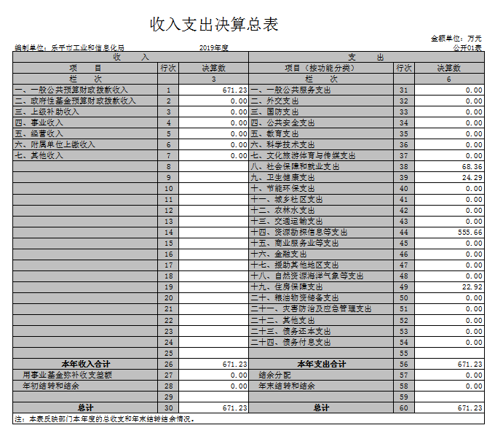
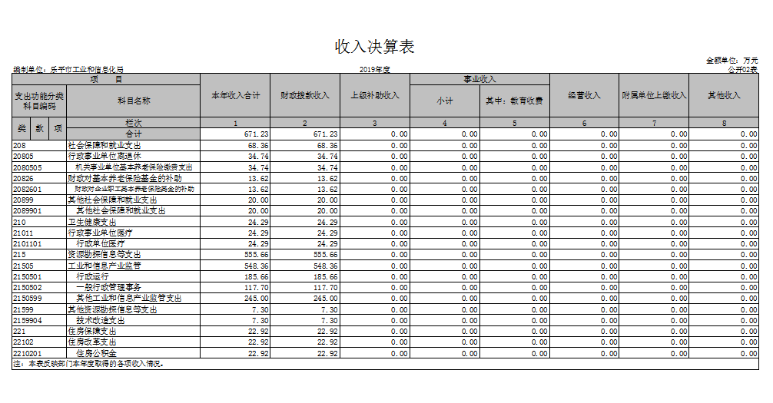
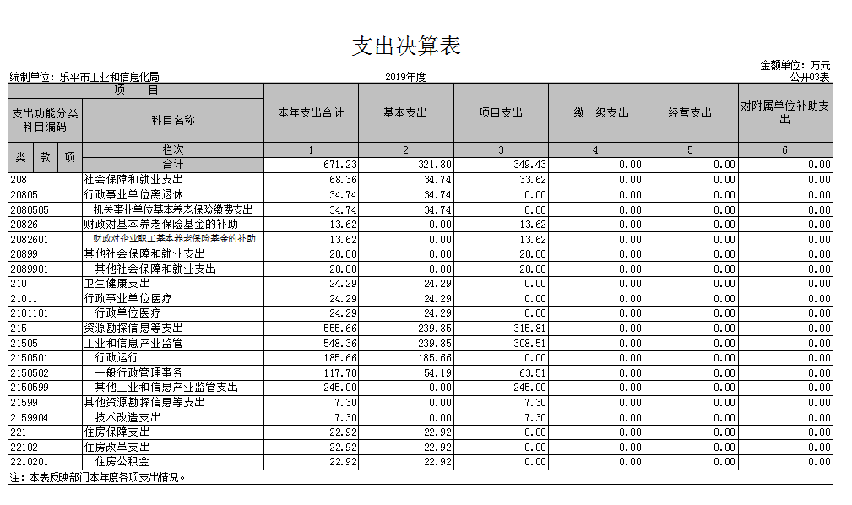

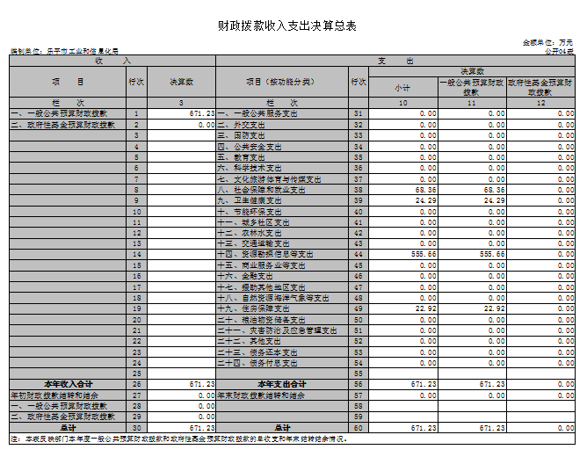

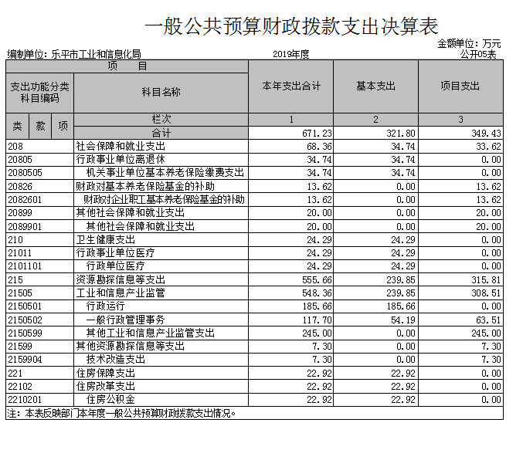

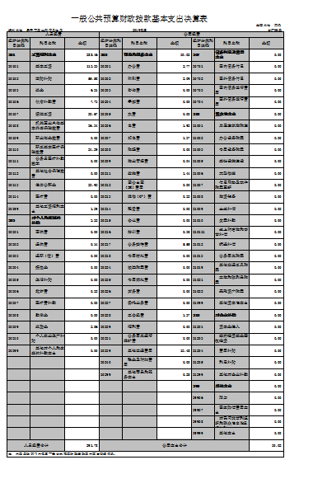

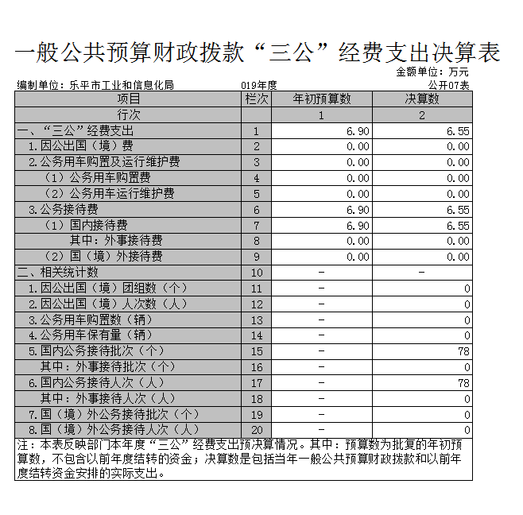

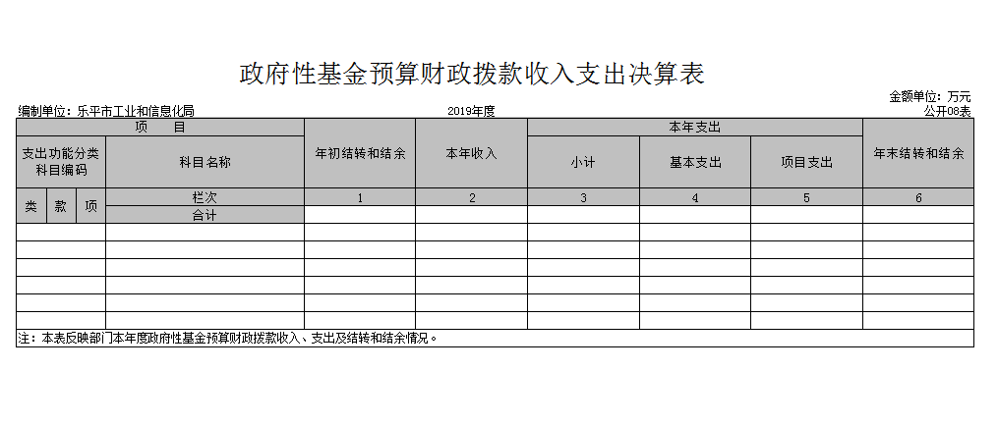
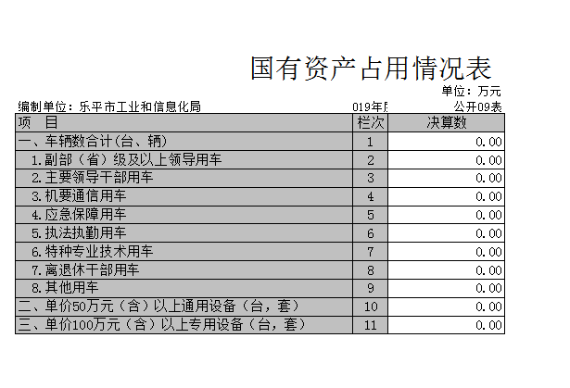

第三部分 2019年度部门决算情况说明

一、收入决算情况说明
本部门2019年度收入总计 671.23 万元，其中年初结转和结余 0 万元，较2018年增加 154.83 万元，增长29.98 %；本年收入合计 671.23 万元，较2018年增加154.83 万元，增长29.98 %，主要原因是：调整预算增加了专项资金。
本年收入的具体构成为：财政拨款收入 671.23 万元，占 100 %；事业收入 0 万元，占 0 %；经营收入 0 万元，占 0 %；其他收入 0 万元，占 0 %。
二、支出决算情况说明
本部门2019年度支出总计 671.23 万元，其中本年支出合计 671.23 万元，较2018年增加 154.83 万元，增长29.98 %，主要原因是：增加了专项资金；年末结转和结余 0 万元，较2018年增加（减少） 0 万元，增长（下降） 0%，主要原因是：。
本年支出的具体构成为：基本支出 321.8 万元，占 47.94 %；项目支出 349.43 万元，占 52.06 %；经营支出 0万元，占 0%；其他支出（对附属单位补助支出、上缴上级支出） 0万元，占 0 %。
三、财政拨款支出决算情况说明
本部门2019年度财政拨款本年支出年初预算数为 424.8 万元，决算数为671.23 万元，完成年初预算的158.01 %。其中：
（一）一般公共服务支出年初预算数为 0 万元，决算数为 0万元，完成年初预算的 0%，主要原因是：……。
（二）公共安全支出年初预算数为 0 万元，决算数为 0 万元，完成年初预算的 0%，主要原因是：……。
（三）社会保障和就业支出年初预算数为 58.35 万元，决算数为 68.36万元，完成年初预算的 117.16%，主要原因是：增加了社保。
（四）卫生健康支出年初预算数为 24.29 万元，决算数为 24.29万元，完成年初预算的 100%。
（五）资源勘探信息等支出年初预算数为 320.45 万元，决算数为 555.66万元，完成年初预算的 173.40%，主要原因是：增加了专项。
（六）住房保障支出年初预算数为 21.71 万元，决算数为 22.92万元，完成年初预算的 105.57%，主要原因是：公积金增加。
四、一般公共预算财政拨款基本支出决算情况说明
本部门2019年度一般公共预算财政拨款基本支出 321.8万元，其中：
（一）工资福利支出 288.46 万元，较2018年增加47.32万元，增长19.62 %，主要原因是：增资以及补发了增资部分。
（二）商品和服务支出 30.02 万元，较2018年减少4.37 万元，下降12.71 %，主要原因是：落实过紧日子要求压减支出。
（三）对个人和家庭补助支出 3.32 万元，较2018年减少237.56 万元，下降98.62 %，主要原因是：退休人员工资列入社保。
（四）资本性支出 0 万元，较2018年增加（减少） 万元，增长（下降） %，主要原因是：……。
五、一般公共预算财政拨款“三公”经费支出决算情况说明
本部门2019年度一般公共预算财政拨款“三公”经费支出年初预算数为 6.9万元，决算数为 6.55万元，完成年初预算的 94.93 %，决算数较2018年增加1.36 万元，增长26.20 %，其中：
（一）因公出国（境）支出年初预算数为 0 万元，决算数为 0万元，完成年初预算的 %，决算数较2018年增加（减少） 万元，增长（下降） %。决算数较年初预算数增加（减少）的主要原因是：……。
（二）公务接待费支出年初预算数为 6.9 万元，决算数为 6.55万元，完成年初预算的94.93 %，决算数较2018年增加1.36 万元，增长26.20 %。决算数较年初预算数减少的主要原因是：部分2018年的费用到2019年支付。
（三）公务用车购置及运行维护费支出 0万元，其中公务用车购置年初预算数为 0 万元，决算数为 0 万元，完成年初预算的 %，决算数较2018年增加（减少） 万元，增长（下降） %。决算数较年初预算数增加（减少）的主要原因是：……；公务用车运行维护费支出年初预算数为 万元，决算数为 万元，完成年初预算的 %，决算数较2018年增加（减少） 万元，增长（下降） %。决算数较年初预算数增加（减少）的主要原因是：……。
六、机关运行经费支出情况说明
本部门2019年度机关运行经费支出 30.02 万元（与部门决算中行政单位和参照公务员法管理事业单位一般公共预算财政拨款基本支出中公用经费之和保持一致），较年初预算数减少 0.48万元，降低 1.60 %，主要原因是：落实过紧日子要求压减支出等。
七、政府采购支出情况说明
本部门2019年度政府采购支出总额 3.58万元，其中：政府采购货物支出 3.58万元、政府采购工程支出 万元、政府采购服务支出 万元。授予中小企业合同金额 万元，占政府采购支出总额的 %，其中：授予小微企业合同金额 万元，占政府采购支出总额的 %。（省级部门公开的政府采购金额的计算口径为：本部门纳入2019年部门预算范围的各项政府采购支出金额之和，不包括涉密采购项目的支出金额。）
八、国有资产占用情况说明。
截止2019年12月31日，本部门国有资产占用情况见公开09表《国有资产占用情况表》。
九、预算绩效情况说明
（一）绩效管理工作开展情况。
根据预算绩效管理要求，我部门组织对2019年度一般公共预算项目支出全面开展绩效自评，其中，一级项目 9个，二级项目个，共涉及资金 349.43 万元，占一般公共预算项目支出总额的 100 %。。
（二）部门决算中项目绩效自评结果（选择1至2个项目）。
我部门今年在省级部门决算中反映解困资金项目绩效自评结果。
解困资金项目绩效自评综述：根据年初设定的绩效目标，解困资金 项目绩效自评得分为 90 分。项目全年预算数为 20 万元，执行数为20万元，完成预算的 100 %。主要产出和效果：救助困难企业下岗困难职工，帮扶困难职工，发放涉军人员困难补助，使他们感受党和政府的温暖，保障社会及单位的稳定。
在公开项目绩效自评综述的同时，需公开《项目支出绩效自评表》。
项目支出绩效目标自评表
（ 2019 年度）
项目名称 |  |  |  | 解困资金
项目负责人 |  |  |  |  |  | 项目编号
项目资金  （万元） |  |  |  |  | 年初预算数 | 全年执行数 | 分值10分 | 执行率 | 得分
 |  |  |  | 年度资金总额： | 20 | 20 | 10 | 100 | 10
 |  |  |  | 其中：财政拨款 | 20 | 20
 |  |  |  | 其他资金
总  体  目  标 | 年初目标 |  |  |  |  | 年度目标
总  体  目  标 | 目标1：救助困难企业下岗困难职工，帮扶困难职工  目标2：涉军人员困难补助  目标3：使他们感受党和政府的温暖，保障社会及单位的稳定。  …… |  |  |  |  | 目标1：救助困难企业下岗困难职工，帮扶困难职工  目标2：涉军人员困难补助  目标3：使他们感受党和政府的温暖，保障社会及单位的稳定。
绩  效  指  标 | 一级  指标 | 分值 | 二级指标 | 分值 |  | 三级指标 | 分值 | 得分
绩  效  指  标 | 产  出  指  标 | 50 | 资金落实 | 10 |  | 项目资金管理 | 6 | 6
 |  |  |  |  |  | 资金到位及时 | 4 | 4
绩  效  指  标 | 产  出  指  标 | 50 | 项目管理 | 10 |  | 项目管理规范 | 5 | 5
 |  |  |  |  |  | 项目监督检查 | 5 | 5
绩  效  指  标 | 产  出  指  标 | 50 | 财务管理 | 10 |  | 财务管理规范 | 5 | 5
 |  |  |  |  |  | 资金使用合规 | 5 | 5
绩  效  指  标 | 产  出  指  标 | 50 | 项目产出 | 20 |  | 完成内容一致 | 10 | 9
 |  |  |  |  |  | 项目目标实现 | 10 | 9
绩  效  指  标 | 效  益  指  标 | 20 | 项目申报 | 6 |  | 项目申报公开 | 6 | 6
绩  效  指  标 | 效  益  指  标 | 20 | 项目效益 | 14 |  | 经济效益 | 7 | 0
绩  效  指  标 | 项目预算执行率 | 10 | 10
绩  效  指  标 | 满意度指标 | 10 | 服务对象  满意度指标 | 10 |  | 9 | 总分 |  | 90
预算执行进度及经费使用金额:100%

第四部分 名词解释

名词解释应以财务会计制度、政府收支分类科目以及部门预算管理等规定为基本说明，可在此基础上结合部门实际情况适当细化。“三公”经费支出和机关运行经费支出口径必需予以说明。
（一）收入科目
各部门结合实际进行解释。
1．财政拨款：指财政当年拨付的资金。
2．事业收入：指事业单位开展专业业务活动及辅助活动取得的收入。
3．事业单位经营收入：指事业单位在专业业务活动及辅助活动之外开展非独立核算经营活动取得的收入。
4．其他收入：指除财政拨款、事业收入、事业单位经营收入等以外的各项收入。
5．上级补助收入：反映事业单位从主管部门和上级单位取得的非财政补助收入。
6．上年结转和结余：填列2019年全部结转和结余的资金数，包括当年结转结余资金和历年滚存结转结余资金。
（二）支出科目
1机关事业单位基本养老保险缴费支出：反应机关事业单位实施养老保险制度由单位缴纳的基本医疗保险费支出。
2其他社会保障和就业支出:其他用于社会保障和就业方面的支出。
3行政单位医疗：行政单位基本医疗保险缴费经费。
4行政运行：行政单位的基本支出。
5一般行政管理事务：行政单位未单独设置项级科目的其他项目支出。
6技术改造支出：反映政府预算安排的技术改造支出。
7住房公积金：行政事业单位按规定的基本工资和津贴补贴以及规定比例为职工缴纳的住房公积金。

